20232121K10

(多选)(2023·南京市四校联考)一弹簧振子沿*x*轴振动，小球运动的最大位移为4 cm，小球的平衡位置位于*x*轴上*O*点，如图甲所示，图中的*a*、*b*、*c*、*d*为四个不同的振动状态：黑点表示小球的位置，黑点上的箭头表示运动的方向。如图乙给出的①②③④四条振动图线，可用于表示小球的振动图像的是(　　)

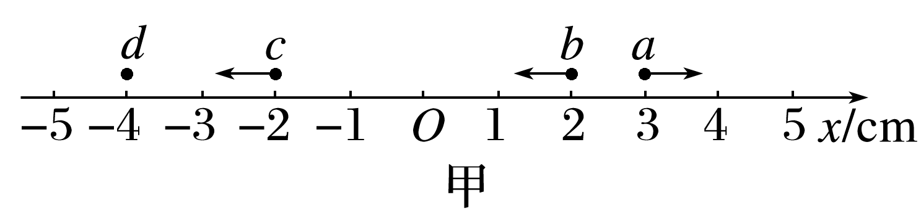

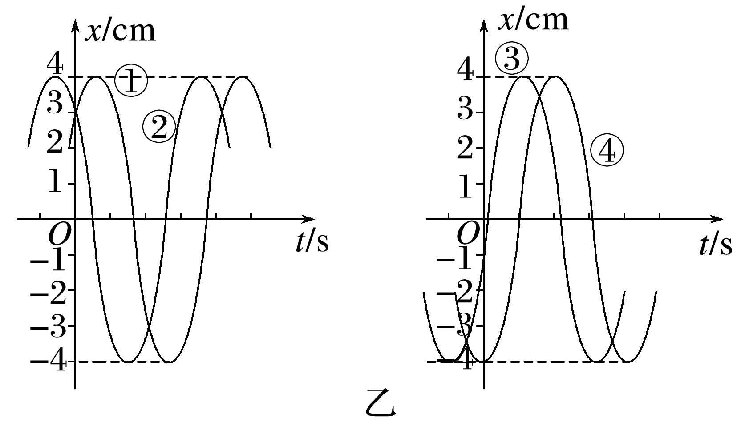

A．若规定状态*a*时*t*＝0，则①可表示小球的振动图像

B．若规定状态*b*时*t*＝0，则②可表示小球的振动图像

C．若规定状态*c*时*t*＝0，则③可表示小球的振动图像

D．若规定状态*d*时*t*＝0，则④可表示小球的振动图像